1 июня –День Детства
«Открываем в сказку дверь»
В МКОУ СОШ с. Холуй состоялось торжественное открытие лагеря дневного пребывания «Сказочное путешествие» с торжественной линейки. Для детей было проведено праздничное мероприятие «1 июня – день защиты детей» в ходе которого воспитатели лагеря познакомили детей с историей праздника и провели интересную викторину.
Затем дети посетили Холуйский дом культуры, где приняли участие в игровой программе ко Дню защиты детей «Маленькие дети на большой планете»
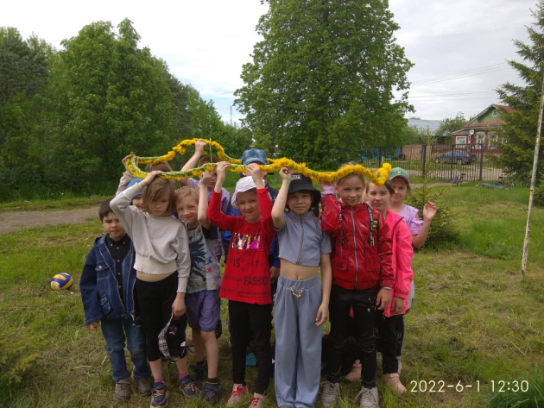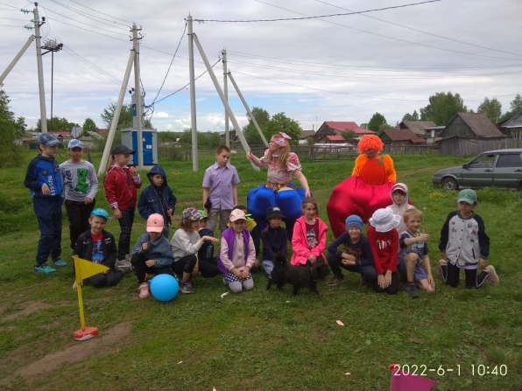
В завершении дня с детьми были проведены подвижные игры на свежем воздухе
